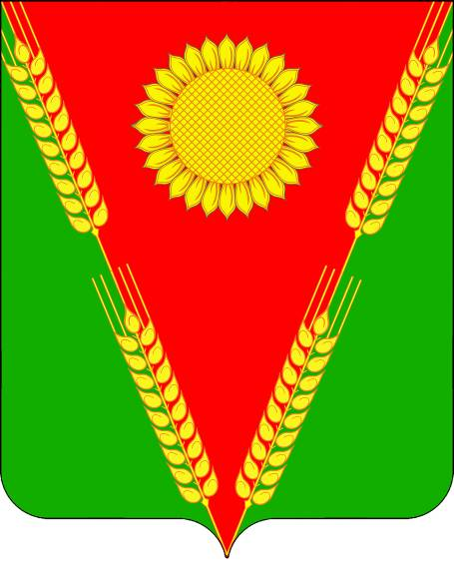
СОВЕТ Комсомольского сельского поселения Гулькевичского района
РЕШЕНИЕ
21 сессия IV созыва

от | 26.02.2021 |  | № | 1
пос. Комсомольский
О внесении изменения в решение 61 сессии III созыва
Совета Комсомольского сельского поселения
Гулькевичского района от 27 декабря 2018 года № 4
«Об утверждении Правил благоустройства
территории Комсомольского сельского поселения
Гулькевичского района»

В целях приведения нормативного правового акта в соответствие с законодательством, руководствуясь Федеральным законом от 27 декабря 2018 года № 498 «Об ответственном обращении с животными и о внесении изменений в отдельные законодательные акты Российской Федерации», руководствуясь статьей 56 устава Комсомольского сельского поселения Гулькевичского района, Совет Комсомольского сельского поселения Гулькевичского района р е ш и л:
1. Внести в приложение к решению 61 сессии III созыва Совета Комсомольского сельского поселения Гулькевичского района от 27 декабря 2018 года № 4 «Об утверждении Правил благоустройства территории Комсомольского сельского поселения Гулькевичского района» следующее изменение:
- пункт 43.3 раздела IV «Содержание животных» исключить.
2. Официально обнародовать настоящее решение путем доведения до всеобщего сведения граждан, проживающих на территории Комсомольского сельского поселения Гулькевичского района, посредством размещения его текста в специально установленных местах для обнародования муниципальных правовых актов Комсомольского сельского поселения Гулькевичского района, определенных постановлением администрации Комсомольского сельского поселения Гулькевичского района от 25 января 2017 года № 6 «Об определении специально установленных мест для обнародования муниципальных правовых актов органов местного самоуправления Комсомольского сельского поселения Гулькевичского района», обеспечивающих беспрепятственный доступ к его тексту, и разместить на официальном сайте Комсомольского сельского поселения Гулькевичского района в информационно-телекоммуникационной сети «Интернет».
3. Контроль за выполнением настоящего решения возложить на постоянно действующую депутатскую комиссию Совета Комсомольского сельского поселения Гулькевичский район по образованию, культуре, социальной политике, спорту, молодежной политике, по работе с общественными организациями, законности, правопорядку, по делам военнослужащих, казачеству, здравоохранению, правам человека, депутатской этике.
4. Решение вступает в силу после его официального обнародования.
Глава Комсомольского сельского поселения Гулькевичского района |  | А.Н. Матвиенко

